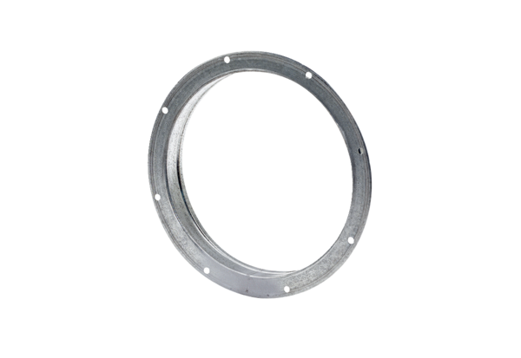Контрштуцер GS 56Комплект поставки: 1 штукАссортимент: C
Номер артикула: 0055.0176Изготовитель: MAICO

